**ZIMA W PEŁNI!** 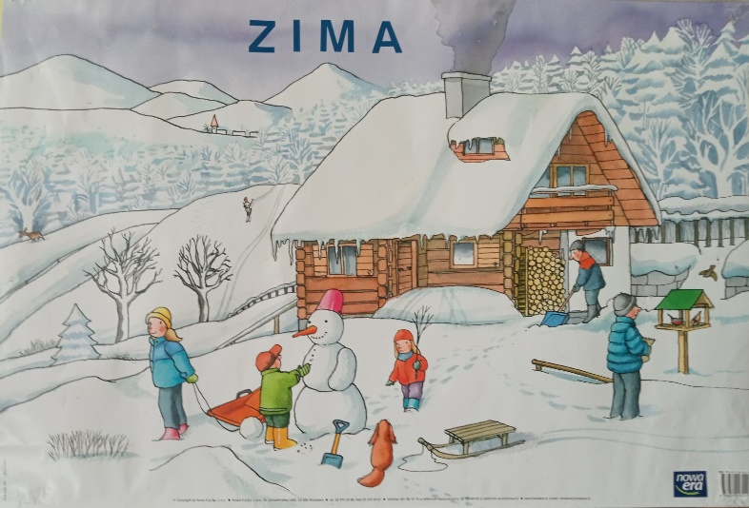

Na lekcjach wychowania fizycznego Nasi Uczniowie w pełni korzystają z różnych form zabaw na śniegu - jazda na sankach, nartach, lepienie bałwana, wojna na śnieżki.

W budynku szkoły i w klasach za sprawą zimowych dekoracji i pięknych prac plastycznych, które z zapałem wykonują nasi podopieczni czuć przyjemną i ciepłą, choć zimową atmosferę.

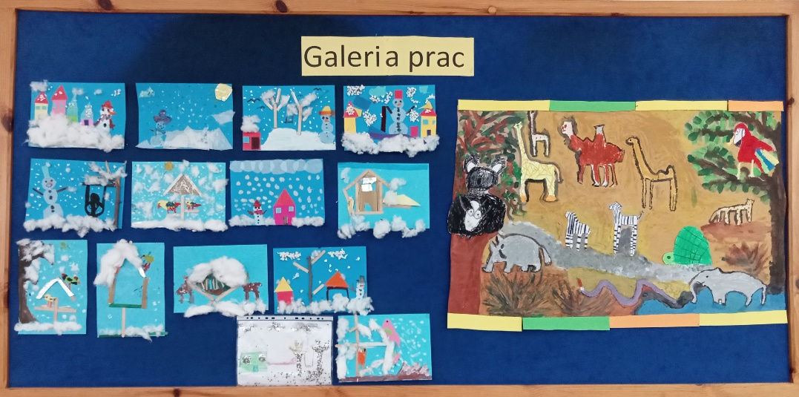

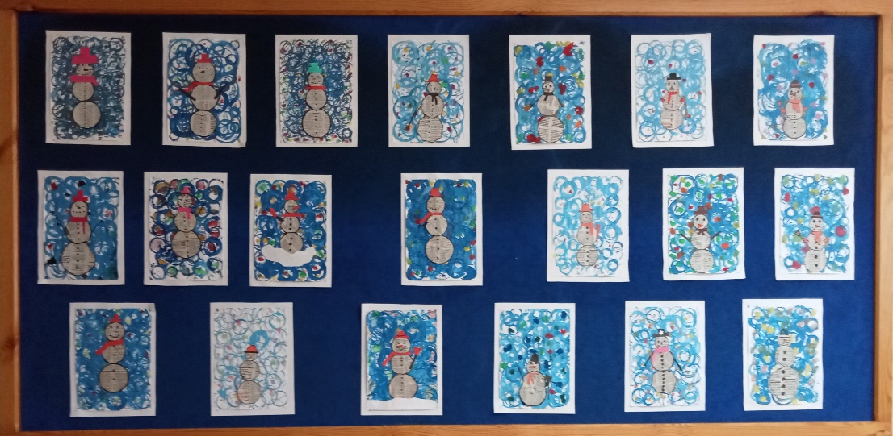

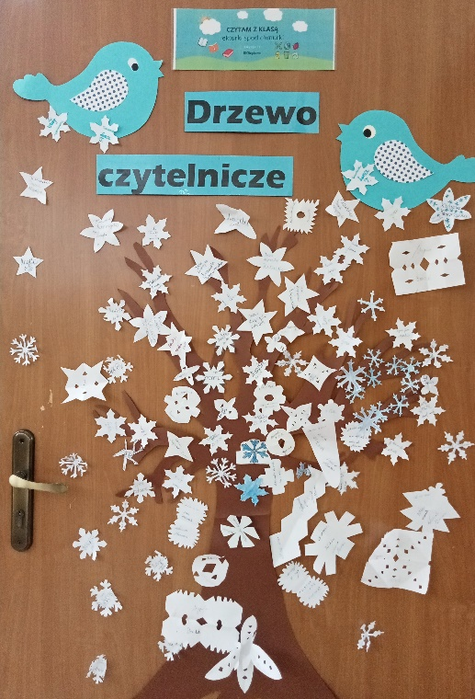

**Pejzaż z okna**

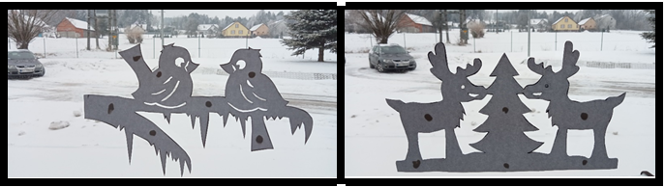

**„Pejzaż”**

Okno – wymiar widzenia.

(…)

Przyroda zmienia porami swe  szaty,

Ludzie – okrycia.

(…)

Okno – wymiar widzenia…

**Życie.**

**Karnawał w naszej szkole**

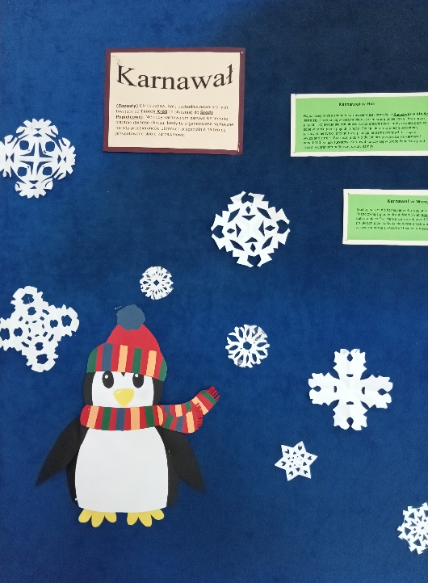

Na przekór wszelkim wirusom staramy się normalnie żyć, pracować i cieszyć każdą chwilą. Ponieważ nastał czas zabaw karnawałowych, uczniowie klas 0 – III brali udział w klasowych imprezach.

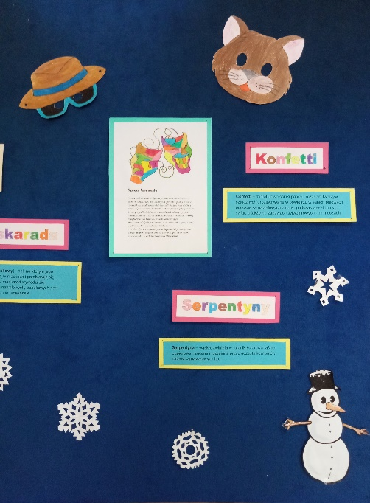

Podczas balu karnawałowego wszystkie dzieci tańczyły w rytm znanych dziecięcych piosenek oraz popularnych przebojów, brały udział w konkursach i czasami trudno było dotrzymać im kroku…

Jak na prawdziwy bal karnawałowy przystało, u części uczniów nie zabrakło pięknych strojów. Na balu zdecydowanie dominowały księżniczki. Dzieci tańczyły solo z podskokami i obrotami. Było dużo gwaru, śmiechu i radości.

